
МИНОБРНАУКИ РОССИИ
федеральное государственное автономное образовательное учреждение
высшего образования
«Московский государственный технологический университет «СТАНКИН»
(ФГАОУ ВО «МГТУ «СТАНКИН»)

Институт  информационных систем  и технологий | Кафедра  информационных технологий  и вычислительных систем

ОТЧЕТ О ВЫПОЛНЕНИИ
ЛАБОРАТОРНОЙ РАБОТЫ № 4 ПО ДИСЦИПЛИНЕ
«Защита информации»

СТУДЕНТА | 4 | КУРСА |  | бакалавриата | ГРУППЫ | ИДБ-23-04
 |  |  | (уровень профессионального образования)

Супруна Ильи Игоревича
(ФИО)

НА ТЕМУ
Изучение программных средств шифрования, компьютерной стеганографии и защиты от вредоносных программ

Отчет сдан «______» ________________20___г.
Оценка ____________________________
Преподаватель | Симонов М.Ф., старший преподаватель
 | (Ф.И.О.) |  | (подпись)

Москва 2026
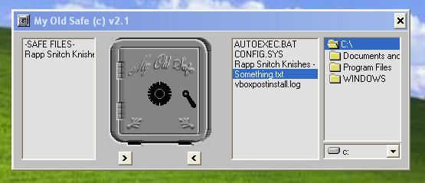
рис.1. Выбор файла для шифрования
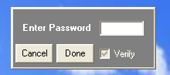
рис.2. Шифрование файла в MyOldSafe
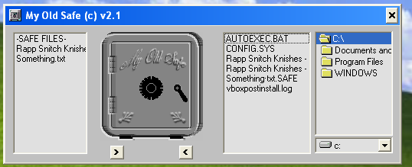
рис.3. Зашифрованный файл
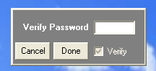
рис.4. Дешифрование файла в MyOldSafe
3.1. Как выполняется шифрование и расшифрование файлов?
Шифрование. Пользователь выбирает исходный файл и вводит текстовый пароль. Программа сжимает данные и преобразует их в зашифрованный архив с расширением .SAFE.
Расшифрование. Пользователь открывает файл .SAFE, вводит тот же самый пароль. Программа проверяет его корректность, расшифровывает архив и извлекает исходный файл в читаемом виде.
3.2. К какой криптосистеме относится эта программа и почему?
Программа относится к симметричным криптосистемам. Для шифрования информации и для её последующего расшифрования применяется один и тот же секретный ключ. Если ключ утерян или передан третьим лицам, защита нарушается.
3.3. Как формируется ключ шифрования?
Ключ шифрования формируется на основе текстового пароля, который вводит пользователь. Программа пропускает введенную строку символов через специальную хэш-функцию, превращая пользовательский пароль в фиксированную последовательность байт, пригодную для криптографического алгоритма.
3.4. Изменяется ли размер зашифрованного файла и, если изменяется, то почему?
Да, размер файла изменяется. Он может как уменьшиться, так и незначительно увеличиться. Поскольку MyOldSafe работает по принципу архиватора текстовые документы, базы данных и несжатые изображения уменьшаются в размере. Если сжать больше невозможно, то файл просто немного увеличивается из-за добавления MyOldSafe служебной информации к файлу.
3.5. Есть ли возможность выбора алгоритма шифрования?
В стандартном интерфейсе MyOldSafe выбора алгоритма нет. Программа жестко использует встроенный в нее алгоритм по умолчанию (классическое шифрование PKZIP). Пользователь может управлять только сложностью и длиной самого пароля.
3.6. Возможен ли совместный доступ к зашифрованным файлам?
Только если передать зашифрованный файл и ключ доступа другому пользователю. Он сможет расшифровать его у себя.
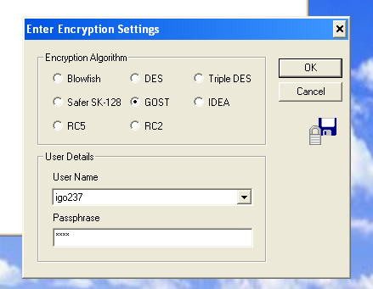
рис.5. Шифрование файла в Citadel
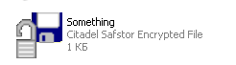
рис.6. Зашифрованный файл
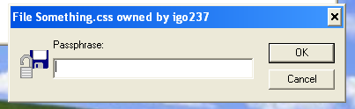
рис.7. Дешифрование файла в Citadel
7.1. Как выполняется шифрование и расшифрование файлов?
Через контекстное меню. Программа интегрируется в операционную систему. Пользователь кликает правой кнопкой мыши по нужному файлу в Проводнике Windows и выбирает пункт Encrypt (для зашифрования) или Decrypt (для расшифрования), после чего вводит парольную фразу.
Через командную строку. Если интеграция с Проводником не сработала, операции выполняются через диалоговое окно «Выполнить» (Win + R) с помощью встроенных утилит:
- Для шифрования: “C:\Program Files\Citadel Data Security\Citadel Safstor\csenc” и полный путь к шифруемому файлу
- Для расшифрования: “C:\Program Files\Citadel Data Security\Citadel Safstor\csdec” и полный путь к зашифрованному файлу с расширением .css
7.2. К какой криптосистеме относится эта программа и почему?
Citadel Safstor относится к симметричным криптосистемам. Для закрытия (шифрования) файла и для его последующего открытия (расшифрования) применяется один и тот же секретный ключ, генерируемый на основе единой парольной фразы.
7.3. Как формируется ключ шифрования?
Ключ шифрования формируется автоматически путём хэширования парольной фразы, заданной пользователем. Программа преобразует введенную текстовую строку переменной длины в строго фиксированный бинарный ключ, который напрямую использует криптографический алгоритм.
7.4. Изменяется ли размер зашифрованного файла и, если изменяется, то почему?
Да, размер результирующего файла с расширением .css увеличивается. Citadel Safstor ориентирован на криптографическую защиту, а не на сжатие. Размер файла увеличивается за счет добавления служебных заголовков и выполнения выравнивания блоков.

7.5. Есть ли возможность выбора алгоритма шифрования?
Да, в программе есть возможность выбора алгоритма шифрования. На выбор дается список из 8 алгоритмов.
7.6. Возможен ли совместный доступ к зашифрованным файлам?
Только если передать зашифрованный файл и парольную фразу другому пользователю. Он сможет расшифровать его у себя.
7.7. Какие действия выполняет пользователь при установке программы?
- Копирует установочный архив на локальный диск
- Распаковывает его
- Запускает файл setup.exe
7.8. Для чего предназначена парольная фраза?
Парольная фраза служит первичным секретом. Она длиннее обычного пароля и предназначена для аутентификации легитимного владельца файла при попытке дешифрования, а также для защиты ключа от методов быстрого перебора.
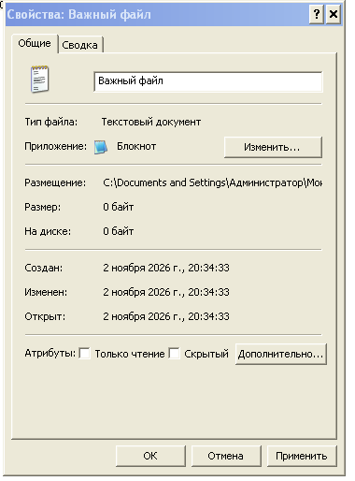
рис.8. Свойства файла для шифрования
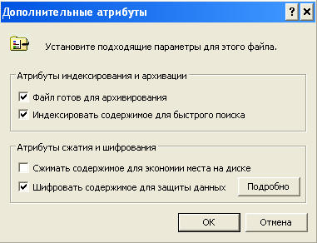
рис.9. Дополнительные атрибуты файла для шифрования

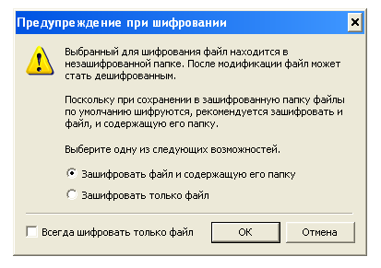
рис.10. Предупреждение при шифровании

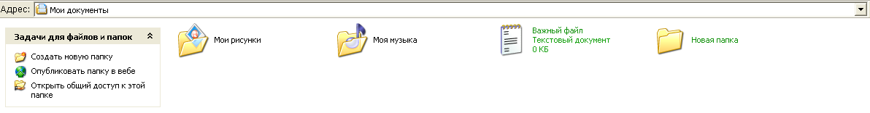
рис.11. Зашифрованные файлы и папки поменяли цвет

8.1. Скрывается ли наличие зашифрованных файлов и папок?
Нет, наличие зашифрованных файлов не скрывается. В Проводнике Windows имена зашифрованных файлов и папок отображаются как обычно, однако их атрибуты могут помечаться как «Зашифровано». Шифрование защищает содержимое файла, а не факт его существования.
8.2. Где хранится ключ шифрования файла?
Ключ шифрования файла хранится в самом файле, но в зашифрованном виде. Он зашифрован с помощью открытого ключа EFS пользователя. Закрытый ключ пользователя хранится в профиле пользователя и дополнительно защищен мастер-ключом, привязанным к паролю учетной записи.
8.3. Как обеспечивается возможность восстановления зашифрованных файлов?
Для этой цели в EFS предусмотрен механизм агента восстановления. При шифровании файла создается копия FEK, которая дополнительно шифруется открытым ключом агента восстановления. Если пользователь теряет свой ключ или учетная запись удаляется, агент восстановления может войти в систему, использовать свой закрытый ключ для расшифровки FEK и получить доступ к файлу.
8.4. На дисках с какой файловой системой возможно использование функции шифрования?
Использование EFS возможно только на дисках с файловой системой NTFS.
8.5. Порядок использования средств совместного доступа:
- Открыть "Свойства" файла (или папки), который уже зашифрован.
- На вкладке "Общие" нажмать кнопку "Другие".
- В диалоговом окне "Дополнительные атрибуты" нажать кнопку "Подробно" рядом с галочкой шифрования.
- В открывшемся окне список пользователей, имеющих доступ. Нажать "Добавить".
- Выберать пользователя из списка и нажать "ОК".
Выбор возможен только среди пользователей, у которых уже есть действующий сертификат EFS в хранилище сертификатов на данном компьютере.
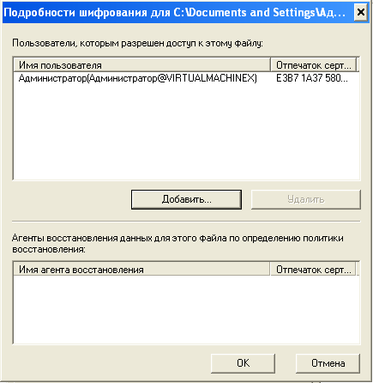
рис.12. Добавление пользователей у которых есть доступ к зашифрованному файлу
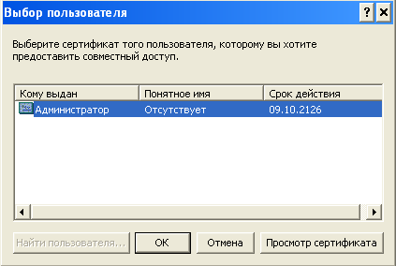
рис.13. Выбор пользователя
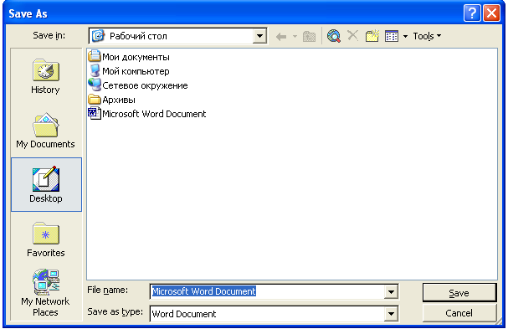
рис.14. Кнопка «Tools» при сохранении документа Word
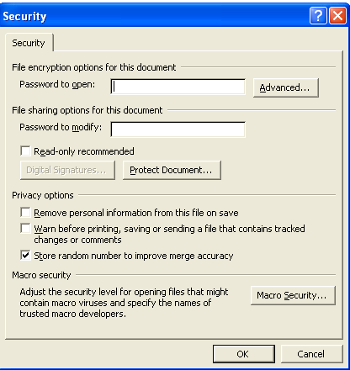
рис.15. Вкладка «Security» чтобы зашифровать документ Word
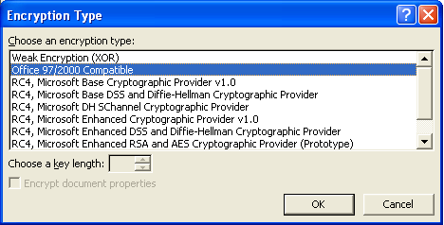
рис.16. Выбор типа шифрования
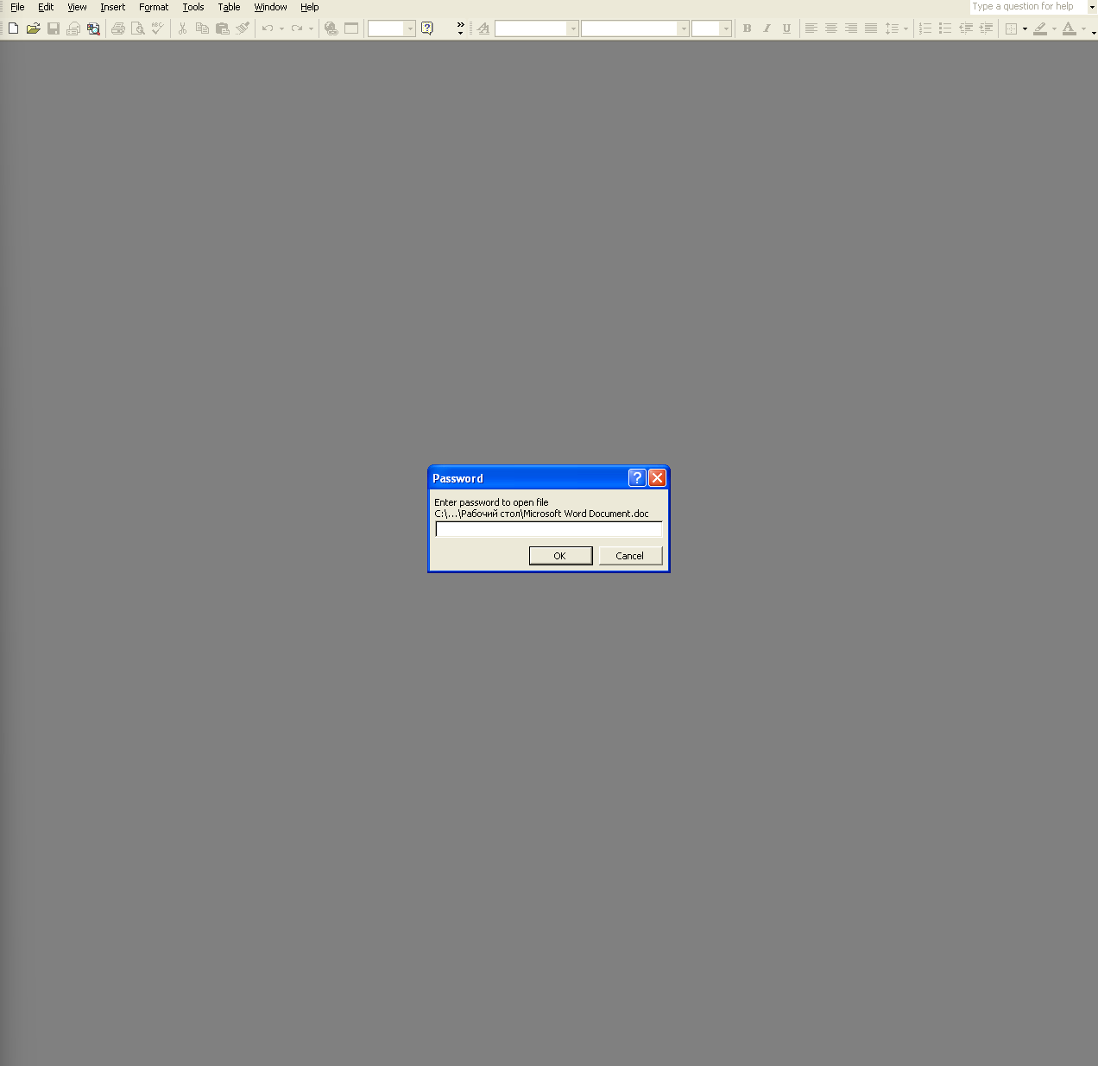
рис.17. При открытии зашифрованного документа требуется пароль
9.1. Какие дополнительные параметры шифрования могут быть установлены?
- Тип шифрования.
- Длину ключа.
- Опцию Encrypt Document Properties. Если её снять, поиск по файлам в системе может находить документы по их свойствам, даже если содержимое зашифровано.
9.2. От чего зависит список доступных типов шифрования и можно ли им управлять?
Версия операционной системы и самого приложения Office. Установленные криптографические провайдеры. Это специальные модули в Windows, которые реализуют алгоритмы шифрования. В корпоративной среде администратор может устанавливать дополнительные провайдеры или управлять ими через групповые политики.
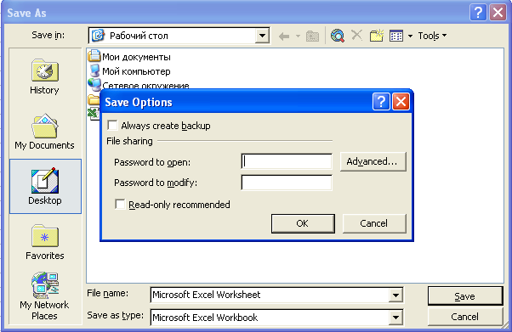
рис.18. Шифрование книги Excel
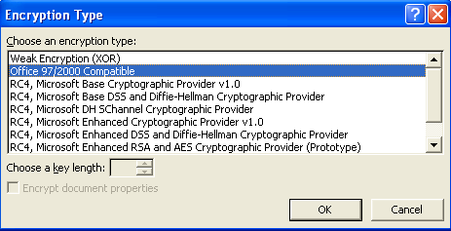
рис.19. Выбор типа шифрования

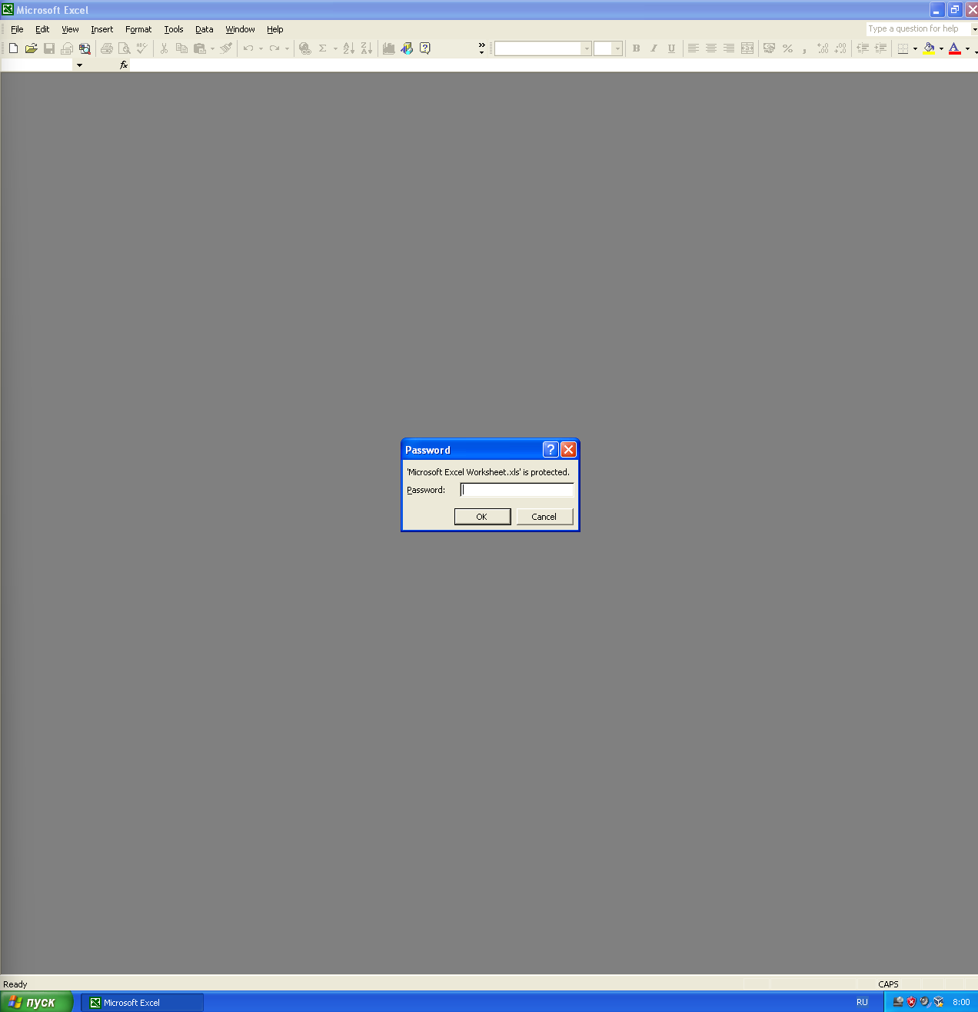
рис.20. При открытии зашифрованной книги требуется пароль

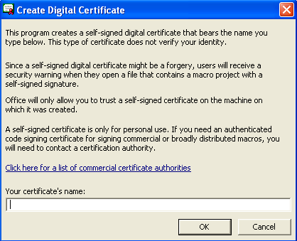
рис.21. Создание самоподписанного сертификата открытого ключа
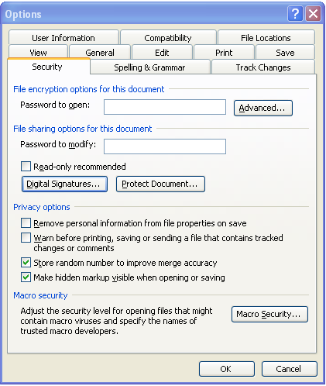
рис.22. Опции безопасности для добавления цифрового сертификата

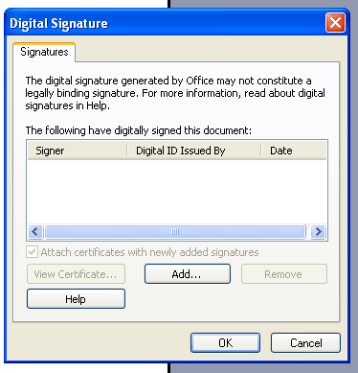
рис.23. Добавление цифрового сертификата для документа Word
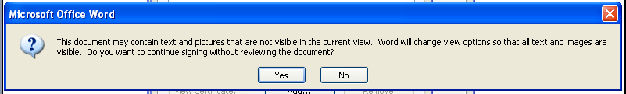
рис.24. Предупреждение при подписании документа Word
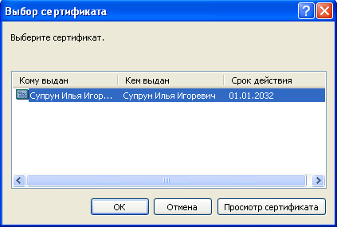
рис.25. Выбор сертификата
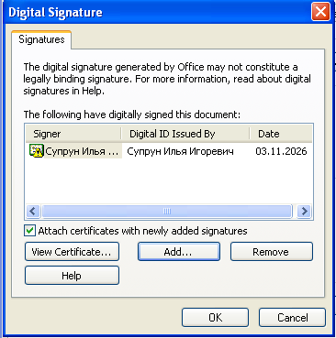
рис.26. Цифровые подписи документа Word
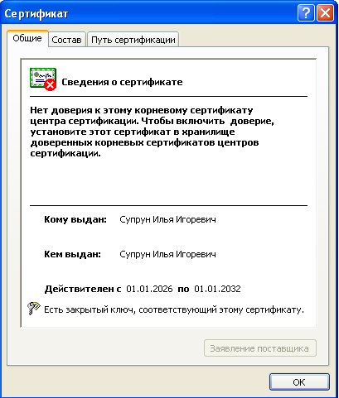
рис.27. Сведения о сертификате
12.1. Какая информация содержится в сертификате открытого ключа?
Версия, серийный номер, алгоритм подписи, поставщик, действителен с какой по какую дату, субъект, открытый ключ, улучшенный ключ, алгоритм отпечатка, отпечаток, расширенная информация.
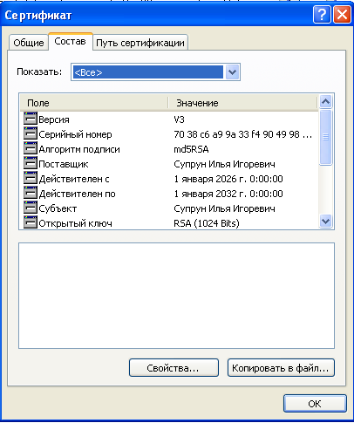
рис.28. Состав сертификата
12.2. Что такое путь сертификации?
Путь сертификации — это иерархическая цепочка сертификатов, которая позволяет проверить подлинность конечного сертификата. Она начинается с конечного сертификата и идёт вверх по цепочке через промежуточные центры сертификации до тех пор, пока не достигнет корневого сертификата, которому доверяет система.

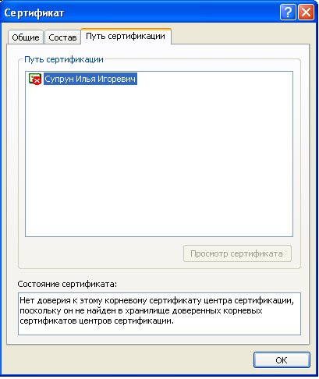
рис.29. Путь сертификации
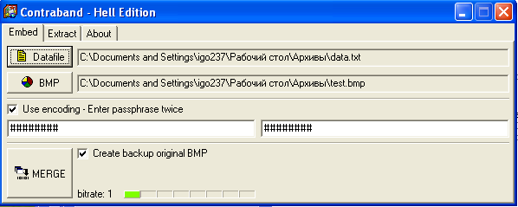
рис.30. Шифрование файла с помощью Contraband
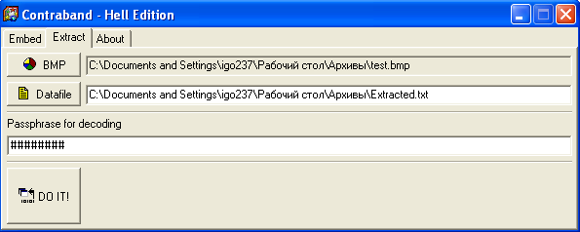
рис.31. Дешифрование файла с помощью Contraband
15.1. Как происходит скрытие и извлечение сообщений из контейнеров
В программе скрытие и извлечение данных происходит на основе стеганографического метода Least Significant Bit.
Скрытие:
- Программа считывает байты секретного сообщения и разбивает их на отдельные биты.
- Программа последовательно сканирует байты графического контейнера.
- Последний бит каждого байта цвета заменяется на бит секретного сообщения.
Извлечение:
- Программа открывает стего-контейнер и начинает последовательно читать байты, отвечающие за цвет пикселей.
- Из каждого байта программно срезается только его последний бит.
- Эти биты собираются обратно в группы по 8 штук и склеиваются в исходный файл сообщения.

15.2. В чем разница между методами криптографии и стеганографии
Главное отличие заключается в цели и объекте защиты. Цель криптографии заключается в сокрытии содержания сообщения, цель стеганографии сокрыть существование сообщения.
15.3. Каким должно быть соотношение между размерами файла-контейнера и файла сообщения при использовании программы contrab.exe и почему
Размер файла-контейнера должен быть как минимум в 8 раз больше размера скрываемого файла сообщения. По алгоритму LSB в один байт файла-контейнера можно спрятать строго 1 бит секретной информации. Поскольку 1 байт скрываемого сообщения состоит из 8 бит, для его записи программе критически необходимо иметь в наличии как минимум 8 байт структуры контейнера.
MICROSOFT SECURITY ESSENTIALS
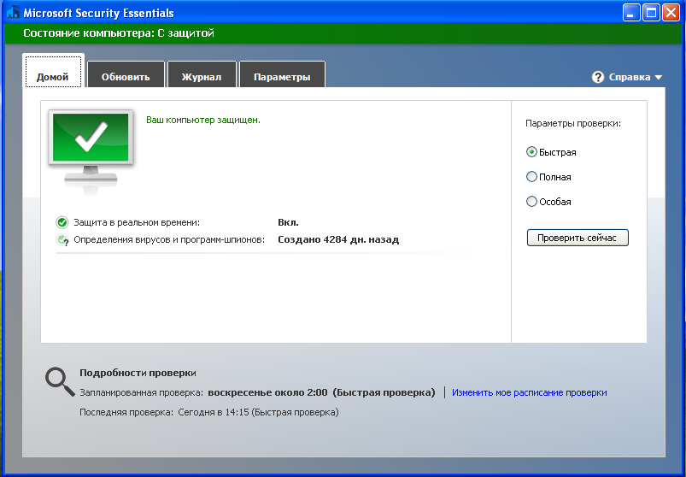
рис.32. Microsoft Security Essentals
16.1. Назначение и основные функции программы
MSE предназначен для защиты компьютера от вредоносного ПО в режиме реального времени. Основные функции включают:
- Защита в реальном времени.
- Сканирование по требованию.
- Dynamic Signature Service: технология, позволяющая запрашивать обновленные сигнатуры при обнаружении подозрительной активности, не дожидаясь планового обновления.
- Карантин: изоляция подозрительных файлов для предотвращения их запуска с возможностью восстановления или удаления.
16.2. Как задаются области сканирования
В MSE доступны три основных режима, которые и определяют область:
- Быстрая проверка
- Полная проверка
- Выборочная проверка
16.3. Как задаются объекты проверки на наличие вирусов
Помимо выбора дисков и папок, в настройках MSE можно управлять типами объектов:
- Архивы
- Съемные носители
- Исключения: можно задать файлы, папки, расширения или процессы, которые не будут проверяться
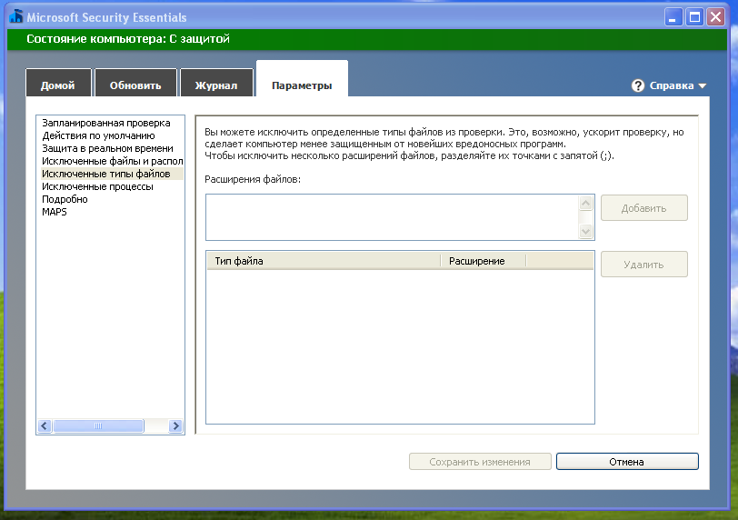
рис.33. Исключенные типы файлов
16.4. Как определяется реакция сканера в случае обнаружения зараженного файла
Реакция задается в разделе «Параметры» -> «Действия по умолчанию». MSE присваивает угрозам уровень серьезности и позволяет выбрать одно из следующих действий:
- Удалить
- Поместить в карантин
- Разрешить
АВТОЗАГРУЗКА АНТИВИРУСА
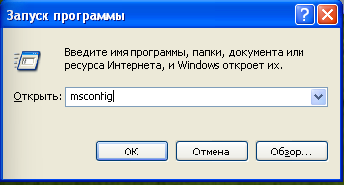
рис.34. Команда для перехода в настройки система
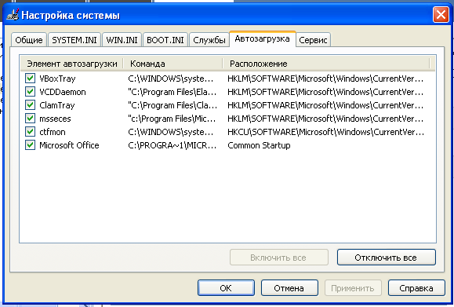
рис.35. Автозагрузка программ
В системе обеспечена возможность автоматического запуска антивирусной программы-монитора
17.1. В чём разница в назначении антивирусных программ-сканеров и программ-мониторов
Программы-сканеры: запускаются пользователем или по расписанию для однократной проверки файлов, папок или всей системы. Они не работают постоянно в фоне, а лишь анализируют объекты в момент проверки.
Программы-мониторы: работают постоянно после загрузки Windows, перехватывают обращения к файлам, контролируют запуск процессов и активность в системе. Они блокируют вредоносное ПО до того, как оно сможет выполниться или заразить другие объекты.
17.2. Как может быть обеспечена возможность автоматического запуска программ антивирусного мониторинга
Автозапуск монитора может быть реализован несколькими способами:
- Через системный реестр
- Через папку «Автозагрузка»
- Через службы Windows
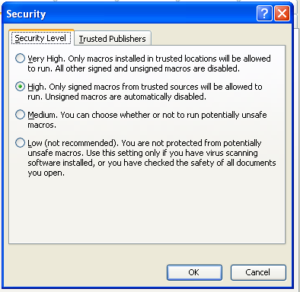
рис.36. Включение средства защиты от вирусов в макросах в документе Word
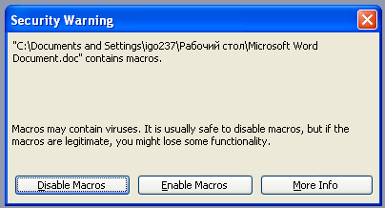
рис.37. Предупреждение при включении среднего уровня защиты

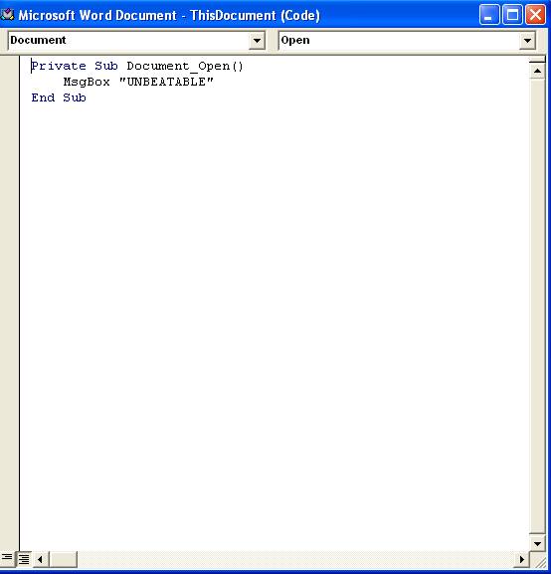
рис.38. Макрос на вывод сообщения при открытии документа Word

рис.39. Сообщение при открытии документа
18.1. Сведения о способах защиты от вирусов в документах Word
Основной способ защиты — это управление уровнем безопасности макросов. Microsoft Word позволяют пользователю выбрать, как система будет реагировать на документы, содержащие макросы.
Основные уровни:
- Высокий. Макросы из непроверенных источников блокируются без предупреждения
- Средний. При открытии документа с макросами появляется запрос, разрешить ли их выполнение
- Низкий. Все макросы выполняются автоматически без предупреждения
Дополнительные меры защиты включают:
- Цифровую подпись макросов: если макрос подписан доверенным сертификатом, он может выполняться даже при высоком уровне безопасности.
- Доверенные расположения: папки, файлы из которых считаются безопасными и макросы из них могут запускаться без блокировки.
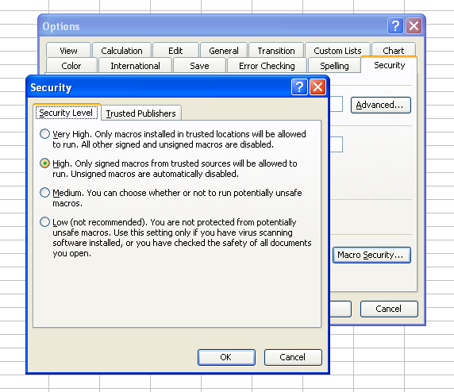
рис.40. Включение средств защиты от вирусов в макросах в книге Excel
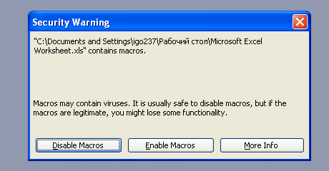
рис.41. Предупреждение при включении среднего уровня защиты
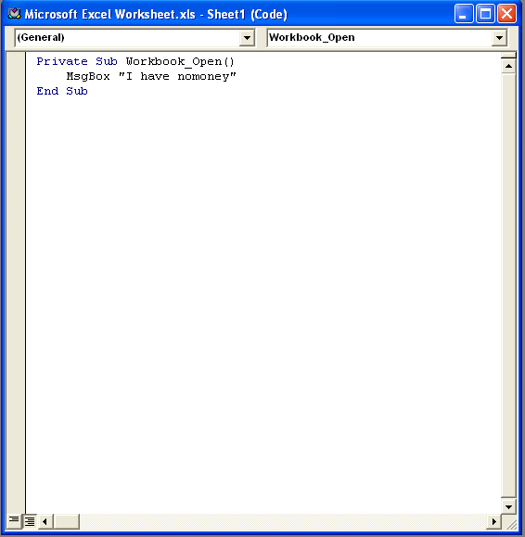
рис.42. Макрос на вывод сообщения при открытии книги Excel
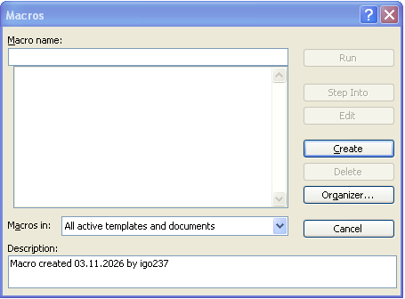
рис.43. Создание макроса
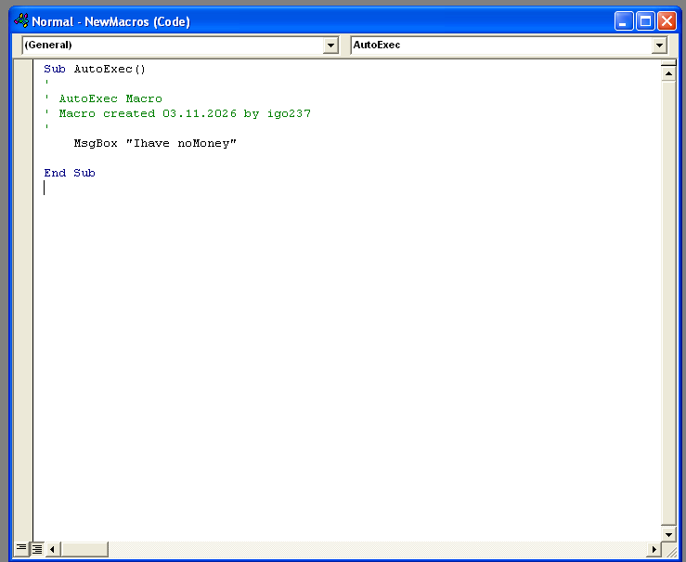
рис.44. Макрос на вывод сообщение при открытии документа Word
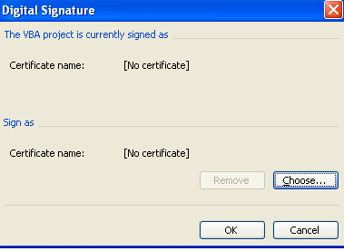
рис.45. Добавление цифровой подписи к макросу
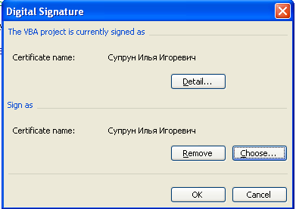
рис.46. Добавленная цифровая подпись
20.1. Что произойдёт после внесения изменений в документ, снабжённый электронной цифровой подписью?
После внесения любых изменений в документ цифровая подпись автоматически аннулируется. Это происходит потому, что подпись вычисляется на основе хэша содержимого документа или кода макроса. Любое изменение приводит к изменению хэша, и подпись перестаёт соответствовать содержимому.
При открытии такого изменённого документа система выдаст предупреждение о том, что подпись недействительна или документ был изменён после подписания. Чтобы восстановить доверие к документу, его необходимо подписать заново после внесения всех правок.
Ответы на контрольные вопросы по варианту 22
2. Какой шифр является абсолютно стойким (по К. Шеннону)?
Абсолютно стойким (по К. Шеннону) является шифр, для которого выполняются три условия:
- Ключ шифрования вырабатывается совершенно случайным образом.
- Один и тот же ключ применяется для шифрования только одного открытого текста.
- Длина шифруемого открытого текста не должна превышать длину ключа шифрования.
17. Какие симметричные криптосистемы наиболее распространены в настоящее время?
В современных информационных системах наиболее распространены блочные шифры, в частности AES (Advanced Encryption Standard). Он пришел на смену устаревшему DES и его модификациям. AES используется в большинстве протоколов защищенной связи, для шифрования дисков и в беспроводных сетях.
25. В чем заключается роль удостоверяющего центра (центра сертификации)?
Удостоверяющий центр выполняет роль доверенной третьей стороны в инфраструктуре открытых ключей. Его основные функции включают:
- Выпуск сертификатов
- Управление жизненным циклом
- Подтверждение подлинности
27. Для решения каких задач защиты информации в первую очередь применяются асимметричные криптосистемы?
Асимметричные криптосистемы применяются в первую очередь для решения следующих задач:
- Безопасная передача симметричного сессионного ключа по открытому каналу связи
- Электронная цифровая подпись
- Аутентификация
32. Какие методы скрытия сообщений применяются в компьютерной стеганографии?
В компьютерной стеганографии наиболее распространены следующие методы:
- Метод замены наименее значащего бита
- Частотные методы. Встраивание данных путем модификации коэффициентов дискретного косинусного преобразования
- Методы расширения спектра. Данные распределяются по широкому диапазону частот контейнера.
35. Для чего применяется ключ в программе Contraband?
В программе Contraband ключ применяется для того, чтобы рассредоточить биты сообщения по файлу-контейнеру. Это усложняет обнаружение факта скрытой передачи и извлечение данных без знания пароля, но при этом сам алгоритм не обеспечивает криптостойкости.

